　给所有外国居民

这个时候的日本，暴雨会导致河水泛滥，随时有可能会山崩以及和悬崖塌陷。

清随时査看居住地政府发出的预报跟汛息。另外，还可以查看你家附近的区域，了解你可以逃到哪里去。

如果你有危险，请立即逃跑。

也请看下面的应用和Twitter。

◎「Safety tips」　　　　　　 ◎「NHK WORLD-JAPAN」



FOR Android 　　　　　　　　　　　　　　　　FOR Android



FOR iPhone 　　　　　　　　　　　　　　　　FOR iPhone

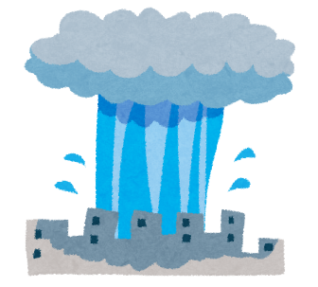◎「Japan Safe Travel」

<https://twitter.com/JapanSafeTravel>



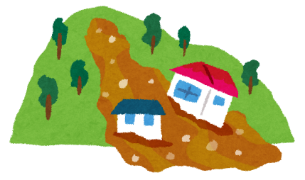◎「NHK WORLD-JAPAN」（主页）

<https://www3.nhk.or.jp/nhkworld/en/news/tags/31/>